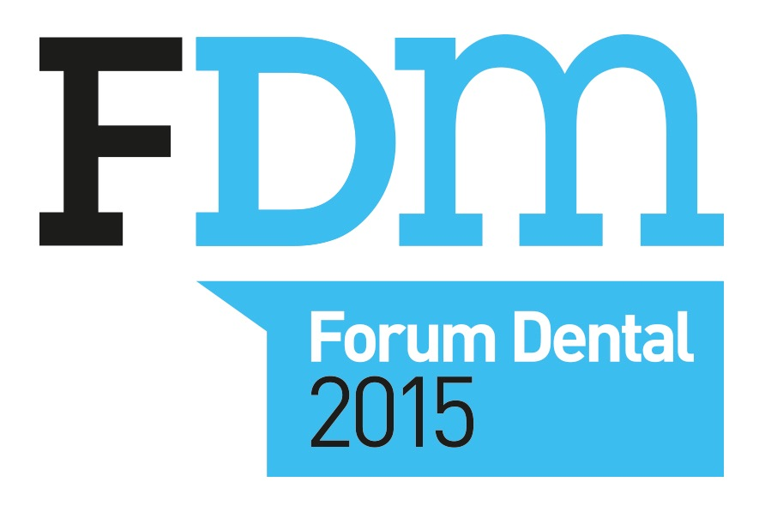

BASES DE CONCURSOS

Normas Generales

Todos los Odontólogos y Estomatólogos, así como los estudiantes de grado de Odontología tienen la posibilidad de presentar una Comunicación Libre o Póster en el European Dental Forum (EDF).
No se admitirá más de una Comunicaciónn o Póster por primer autor, no obstante sí podrá aparecer como coautor en otras categorías/subcategorías.
Existen 3 categorías, cada una con diferentes subcategorías:
Categorías

- Posters (Odontólogos/Estomatólogos y estudiantes de grado):
- basado en casos clínicos
- basado en investigación

- Comunicación Oral de INVESTIGACION (Odontólogos/Estomatólogos y estudiantes de grado):
- basada en clínica
- basada en laboratorio
- revisión bibliográfica

- Comunicación Oral basada en CASOS CLINICOS (Odontólogos/Estomatólogos y estudiantes de grado)
En caso de que el trabajo presentado implique diferentes especialidades, se presentará dentro de la que tenga más impacto.
a. Cirugía / Implantología
b. Endodoncia
c. Estética dental
d. Periodoncia
e. Odontopediatría
f. Ortodoncia
g. Prótesis dental

La fecha límite de entrega de resúmenes y formularios correctamente cumplimentados será el 13 de marzo de 2015 a las 14h.
Aquellos que no sigan las normas establecidas serán directamente descartados. Los resúmenes y Formularios deberán enviarse antes de la fecha límite a http://www.forum-dental.es/scientific_awards_form.
Quien presente, podrá asistir a las jornadas científicas con invitación. Para obtenerla, puede solicitarla enviando un correo electrónico a premifdm@coec.cat.

Normas para la presentación de Comunicaciones Orales

El resumen tendrá un máximo de 2500 caracteres y distinguirá los siguientes apartados:
1. Introducción.
2. Objetivos
3. Metodología
4. Desarrollo (descripción de: fase clínica, de laboratorio, materiales y métodos, en función de si se trata de una presentación de Casos Clínicos o defensa de Póster).
5. Resultados
6. Conclusiones
Las presentaciones incluirán en su estructura: título, autores, institución y dirección.
Una vez que el Comité Científico acepte los resúmenes y comunicaciones, el primer autor recibirá un email notificándole la aceptación de la Presentación, así como un número de registro asignado, con el que se le podrá identificar. Paralelamente, se emitirá el listado completo en la web del congreso, con los horarios de presentación de las comunicaciones y de defensa de los Posters, en el EDF, a cargo del primer autor de cada trabajo.
Los criterios de selección y de valoración de cada presentación, por parte del jurado, se regirán por:
1. La calidad científica
2. Defensa de la Comunicaciónn o Póster
3. Originalidad de su contenido
4. Relevancia de los resultados presentados
Las presentaciones tendrán una duración máxima de 10 minutos. Después, el jurado tendrá 2 minutos para hacer preguntas si lo creyera necesario.
Todas las presentaciones:
- se realizarán en Power Point o Keynote. En caso contrario (comunicaciones formato video) deberá indicarse con 2 semanas de antelación. Se dispondrá de un único cañón y una única pantalla.
- tendrán una resolución 4:3 (1024x768).
- en caso de incluir vídeos, deberán estar integrados en la presentación.
- deberán entregarse en formato CD/DvD o algún dispositivo de memoria removible, como mínimo 1 hora antes del inicio de la sección, en la Secretaría de Audiovisuales, para comprobar el correcto funcionamiento de la presentación.
La empresa de audiovisuales NO se responsabilizará de la reproducción de archivos desde los ordenadores portátiles, tablets y demás dispositivos de los propios ponentes.

Normas para la presentación de Posters

Los resúmenes se enviarán junto con el formulario de solicitud de participación y tendrán una extensión máxima de 1000 caracteres.
Es imprescindible que la defensa del póster sea a cargo del primer autor.
Las medidas del póster serán las siguientes: 90cm de ancho y 110cm de alto.
La estructura incluirá los siguientes apartados:
1. Introducción.
2. Objetivos.
3. Metodología (según si se trata de Casos Clínicos o Investigación, se hablará de fase clínica y laboratorio o de material y método, respectivamente)
4. Resultados.
5. Conclusiones
La estructura incluirá: título, autores, institución y dirección.
El Comité Científico notificará la selección del Póster vía email al primer firmante, informando también del horario para defenderlo.
Los criterios que empleará el Jurado para para aceptar y valorar los Posters son enumerados a continuación:
- Presentación: calidad de las imágenes, diseño del póster, bibliografía
- Originalidad del trabajo
- Interés del tema expuesto
- Defensa del póster por el ponente.

Los autores deberán ceñirse a las normas. En caso contrario los trabajos serán directamente descartados.
La exposición de los posters seleccionados se realizará mediante los tradicionales paneles.

Premios

El jurado valorará de forma independiente los trabajos presentados por estudiantes de grado y por odontólogos/estomatólogos.
Alguno(s) de los premios podrían quedar desiertos, según criterio del jurado.
- Posters:
  - Cheque de 350 euros canjeable en productos PROCLINIC al mejor poster apartado odontólogos/estomatólogos.
  - Cheque de 350 euros canjeable en productos PROCLINIC al mejor poster apartado estudiantes de grado.
- Comunicación Oral de INVESTIGACIÓN:
  - Cheque de 350 euros canjeable en productos PROCLINIC a la mejor comunicación apartado odontólogos/estomatólogos.
  - Cheque de 350 euros canjeable en productos PROCLINIC a la mejor comunicación apartado estudiantes de grado.
- Comunicación Oral basada en CASOS CLINICOS apartado odontólogos/estomatólogos:
  - Cheque de 400 euros canjeable en productos PROCLINIC a la mejor comunicación sobre cirugía/implantología.
  - Cheque de 400 euros canjeable en productos PROCLINIC a la mejor comunicación sobre endodoncia.
  - Cheque de 400 euros canjeable en productos PROCLINIC a la mejor comunicación sobre estética dental.
  - Cheque de 400 euros canjeable en productos PROCLINIC a la mejor comunicación sobre periodoncia.
  - Cheque de 400 euros canjeable en productos PROCLINIC a la mejor comunicación sobre odontopediatría.
  - Cheque de 400 euros canjeable en productos PROCLINIC a la mejor comunicación sobre ortodoncia.
  - Cheque de 400 euros canjeable en productos PROCLINIC a la mejor comunicación sobre prótesis dental.
- Comunicación Oral basada en CASOS CLINICOS apartado estudiantes de grado:
  - Cheque de 600 euros canjeable en productos PROCLINIC a la mejor comunicación.
DOTACIÓN TOTAL PREMIOS: 4800 EUROS EN CHEQUES CANJEABLES GENTILEZA DE PROCLINIC.

